
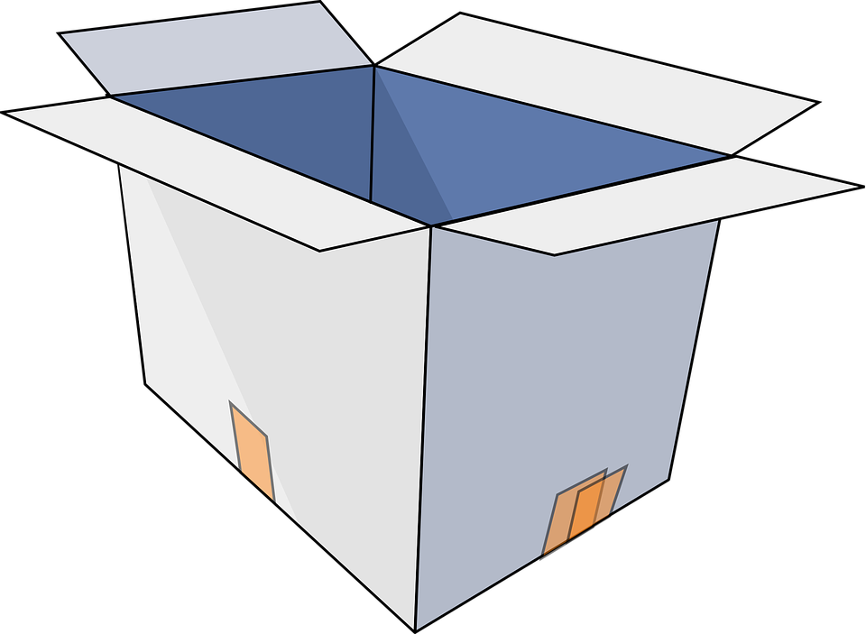
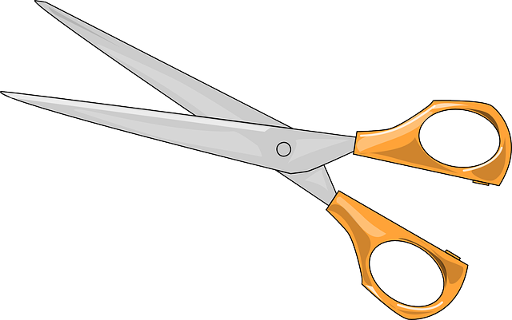

หน่วยการเรียนรู้ที่ 4 งานประดิษฐ์
แผนการจัดการเรียนรู้ที่ 23
เรื่อง การนำงานประดิษฐ์ของใช้ ของตกแต่งจากใบตองและกระดาษไปใช้ประโยชน์


ชั้นประถมศึกษาปีที่ 4 เวลาเรียน 1 ชั่วโมง

มาตรฐานการเรียนรู้และตัวชี้วัด

มาตรฐานการเรียนรู้
มาตรฐาน ง 1.1 เข้าใจการทำงาน มีความคิดสร้างสรรค์ มีทักษะกระบวนการทำงาน
ทักษะการจัดการ ทักษะกระบวนการแก้ปัญหา ทักษะการทำงานร่วมกัน
และทักษะการแสวงหาความรู้ มีคุณธรรม และลักษณะนิสัยในการทำงาน
มีจิตสำนึกในการใช้พลังงาน ทรัพยากรและสิ่งแวดล้อม เพื่อการดำรงชีวิต
และครอบครัว
ตัวชี้วัด
ง 1.1 ป.4/1 อธิบายเหตุผลในการทำงานให้บรรลุเป้าหมาย
ง 1.1 ป.4/2 ทำงานบรรลุเป้าหมายที่วางไว้อย่างเป็นขั้นตอน ด้วยความขยัน อดทน รับผิดชอบ
และซื่อสัตย์
ง 1.1 ป.4/3 ปฏิบัติตนอย่างมีมารยาทในการทำงาน
ง 1.1 ป.4/4 ใช้พลังงานและทรัพยากรในการทำงานอย่างประหยัดและคุ้มค่า

จุดประสงค์การเรียนรู้
1. ยกตัวอย่างการนำงานประดิษฐ์ของใช้ ของตกแต่งจากใบตองและกระดาษไปใช้ประโยชน์ (K)
2. ทำงานร่วมกันเป็นทีมในการออกแบบบรรจุภัณฑ์สำหรับงานประดิษฐ์จากใบตองและกระดาษ (P)
3. ชื่นชมผลงานการประดิษฐ์ที่สามารถนำไปใช้ประโยชน์ได้ (A)


สาระสำคัญ

ผลงานการประดิษฐ์ของใช้ ของตกแต่งจากใบตองและกระดาษที่ประดิษฐ์ด้วยตนเองเป็นผลงาน
ที่มีคุณค่า ซึ่งสามารถนำไปมอบเป็นของขวัญ ของที่ระลึกให้แก่ผู้อื่นในโอกาสต่าง ๆ และนำไปจำหน่าย
เพื่อสร้างรายได้


สาระการเรียนรู้

1. การนำงานประดิษฐ์ของใช้ ของตกแต่งจากใบตองและกระดาษไปใช้ประโยชน์
2. การออกแบบบรรจุภัณฑ์อย่างง่าย


สมรรถนะสำคัญของผู้เรียน

1. ความสามารถในการสื่อสาร
2. ความสามารถในการคิด
3. ความสามารถในการแก้ปัญหา
4. ความสามารถในการใช้ทักษะชีวิต
5. ความสามารถในการใช้เทคโนโลยี


คุณลักษณะอันพึงประสงค์

1. มุ่งมั่นในการทำงาน
2. รักความเป็นไทย


คำถามสำคัญ

ถ้าต้องการนำงานประดิษฐ์ที่ทำด้วยตนเองไปมอบให้แก่ผู้อื่น นักเรียนจะตกแต่งเพิ่มเติมอย่างไร


การจัดกิจกรรมการเรียนรู้


ขั้นสังเกต รวบรวมข้อมูล (Gathering)
• • • • • • • • • • • • • • • • •

1. นักเรียนร่วมกันสนทนาเกี่ยวกับการได้รับของขวัญที่เป็นงานฝีมือและของขวัญที่ซื้อมา
โดยใช้คำถามกระตุ้นความสนใจ ดังนี้
• นักเรียนเคยได้รับของขวัญจากคนอื่นหรือไม่
(เคย/ไม่เคย)
• นักเรียนเคยมอบของขวัญให้คนอื่นหรือไม่
(เคย/ไม่เคย)
• นักเรียนอยากได้ของขวัญที่มีคนประดิษฐ์ให้หรือซื้อมาจากร้านค้า เพราะอะไร
(ตัวอย่างคำตอบ ของขวัญที่มีคนประดิษฐ์ให้ เพราะเห็นถึงความตั้งใจของคนทำ จึงรู้สึกซาบซึ้ง)
2. นักเรียนศึกษาค้นคว้าข้อมูลเกี่ยวกับการนำผลงานประดิษฐ์ของใช้ ของตกแต่งจากใบตอง
และกระดาษไปใช้ประโยชน์ จากแหล่งการเรียนรู้ที่หลากหลาย เช่น หนังสือเรียน อินเทอร์เน็ต ห้องสมุด
แล้วร่วมกันบันทึกข้อมูลเป็นแผนภาพความคิด ดังตัวอย่าง
เป็นภาชนะใส่ของ
ใส่อาหารใช้ภายในบ้าน

มอบเป็นของขวัญ
ของที่ระลึก

การนำผลงานที่ประดิษฐ์
จากใบตองและกระดาษ
ไปใช้ประโยชน์

นำไปจัดแสดง
เพื่อเผยแพร่ผลงาน

นำไปจำหน่าย
เพื่อสร้างรายได้


ขั้นคิดวิเคราะห์และสรุปความรู้ (Processing) (Gathering)
• • • • • • • • • • • • • • • • • • • •

3. นักเรียนร่วมกันสังเกตภาพหรือผลงานจริงเกี่ยวกับงานประดิษฐ์ที่มีบรรจุภัณฑ์
และไม่มีบรรจุภัณฑ์ แล้วร่วมกันแสดงความคิดเห็น โดยใช้คำถาม ดังนี้
• ถ้าต้องนำผลงานไปมอบให้แก่ผู้อื่นหรือนำไปจำหน่ายควรมีบรรจุภัณฑ์ใส่ผลงานไปหรือไม่
(ตัวอย่างคำตอบ ควรมี เพราะถือสะดวก ดูมีคุณค่า)
• นักเรียนเคยเห็นบรรจุภัณฑ์รูปแบบใดบ้าง
(ตัวอย่างคำตอบ ถุงกระดาษ กล่อง)
• ถ้าต้องทำบรรจุภัณฑ์เอง นักเรียนจะเลือกใช้บรรจุภัณฑ์รูปแบบใด
(ตัวอย่างคำตอบ ถุงกระดาษติดโบ กล่องตกแต่งมีฝาปิด)
4. นักเรียนแบ่งกลุ่มตามความเหมาะสม แล้วร่วมกันค้นคว้าข้อมูลเกี่ยวกับบรรจุภัณฑ์ต่าง ๆ
ที่เคยพบเห็นว่ามีรูปแบบใดบ้าง จากอินเทอร์เน็ต หรือห้องสมุด จากนั้นตัวแทนนักเรียนออกมาจับสลาก
หัวข้องานประดิษฐ์ ดังนี้
• กระทงสี่มุม
• กรวยใส่ดอกไม้
• กล่องกระดาษมีหูหิ้ว
• ภาพตั้งโต๊ะจากกระดาษ

แล้วนักเรียนร่วมกันวิเคราะห์ว่าสิ่งประดิษฐ์ที่เลือกมานั้นจะเหมาะสมกับบรรจุภัณฑ์แบบใด โดยพิจารณาจากขนาด น้ำหนัก และความทนทานต่อการชำรุดเสียหายของงานประดิษฐ์เป็นสำคัญ
5. นักเรียนร่วมกันสรุปความคิดรวบยอด ดังนี้
การเลือกใช้บรรจุภัณฑ์ควรพิจารณาจากขนาด น้ำหนัก และความทนทานต่อการชำรุดเสียหาย
ของผลงานประดิษฐ์ ควรมีสีสัน และลักษณะที่เหมาะสมกับงานประดิษฐ์ด้วย


ขั้นปฏิบัติและสรุปความรู้หลังการปฏิบัติ (Applying and Constructing the Knowledge)
• • • • • • • • • • • • • • • • • • • • • • • • • • • • • • • • • • • • • • • • •

6. นักเรียนแต่ละกลุ่มร่วมกันออกแบบบรรจุภัณฑ์สิ่งประดิษฐ์จากใบตองและกระดาษ
ที่จับสลากได้ โดยวาดภาพและระบายสีบรรจุภัณฑ์ที่ออกแบบให้สวยงามลงในกระดาษสำหรับทำกิจกรรม

กิจกรรมนี้สร้างเสริมทักษะศตวรรษที่ 21 ด้านการร่วมมือทำงานเป็นทีม
และการคิดสร้างสรรค์

7. นักเรียนร่วมกันสรุปสิ่งที่เข้าใจเป็นความรู้ร่วมกัน ดังนี้
ผลงานการประดิษฐ์ของใช้ของตกแต่งจากใบตองและกระดาษที่ประดิษฐ์ด้วยตนเอง
เป็นผลงานที่มีคุณค่า ซึ่งสามารถนำไปมอบเป็นของขวัญ ของที่ระลึกให้แก่ผู้อื่นในโอกาสต่าง ๆ
และนำไปจำหน่ายเพื่อสร้างรายได้


ขั้นสื่อสารและนำเสนอ (Applying the Communication Skill)
• • • • • • • • • • • • • • • • • • • • • • • • • • • •

8. นักเรียนแต่ละกลุ่มออกมานำเสนอผลงานการออกแบบบรรจุภัณฑ์หน้าชั้นเรียน
กิจกรรมนี้สร้างเสริมทักษะศตวรรษที่ 21 ด้านการสื่อสาร

9. นักเรียนร่วมกันแลกเปลี่ยนความคิดเห็นว่าบรรจุภัณฑ์ของกลุ่มใดเหมาะสมสวยงามมากที่สุด
เพราะอะไร และบรรจุภัณฑ์ของกลุ่มใดต้องปรับปรุง เพราะอะไร และควรปรับปรุงอย่างไร
10. นักเรียนร่วมกันแสดงความคิดเห็น โดยใช้คำถามกระตุ้นความคิด ดังนี้
• ถ้าต้องการนำงานประดิษฐ์ที่ทำด้วยตนเองไปมอบให้แก่ผู้อื่นจะตกแต่งเพิ่มเติมอย่างไร
(ตัวอย่างคำตอบ นำดอกไม้มาติดตกแต่งให้สวยงาม ทำบรรจุภัณฑ์หรือห่อของขวัญให้ดูดี)
11. นักเรียนร่วมกันอภิปรายสรุปเกี่ยวกับวิธีการทำงานให้เห็นการคิดเชิงระบบและวิธีการทำงาน
ที่มีแบบแผน


ขั้นประเมินเพื่อเพิ่มคุณค่าบริการสังคมและจิตสาธารณะ (Self-Regulating)
• • • • • • • • • • • • • • • • • • • • • • • • • • • • • • • •

12. นักเรียนร่วมกันรวบรวมผลงานที่ได้จากการปฏิบัติไปจัดป้ายนิเทศเกี่ยวกับงานประดิษฐ์
เพื่อเผยแพร่ความรู้ให้กับผู้อื่น
13. นักเรียนประเมินตนเอง โดยเขียนแสดงความรู้สึกหลังการเรียนและหลังการทำกิจกรรม
ในประเด็นต่อไปนี้
• สิ่งที่นักเรียนได้เรียนรู้ในวันนี้คืออะไร
• นักเรียนมีส่วนร่วมกิจกรรมในกลุ่มมากน้อยเพียงใด
• เพื่อนนักเรียนในกลุ่มมีส่วนร่วมกิจกรรมในกลุ่มมากน้อยเพียงใด
• นักเรียนพอใจกับการเรียนในวันนี้หรือไม่ เพียงใด
• นักเรียนจะนำความรู้ที่ได้นี้ไปใช้ให้เกิดประโยชน์แก่ตนเอง ครอบครัว และสังคมทั่วไป
ได้อย่างไร
จากนั้นแลกเปลี่ยนตรวจสอบขั้นตอนการทำงานทุกขั้นตอนว่าจะเพิ่มคุณค่าไปสู่สังคม
เกิดประโยชน์ต่อสังคมให้มากขึ้นกว่าเดิมในขั้นตอนใดบ้าง สำหรับการทำงานในครั้งต่อไป


สื่อการเรียนรู้/แหล่งการเรียนรู้

1. หนังสือเรียน รายวิชาพื้นฐาน การงานอาชีพและเทคโนโลยี ชั้นประถมศึกษาปีที่ 4
ของสถาบันพัฒนาคุณภาพวิชาการ (พว.)
2. ภาพกล่องบรรจุภัณฑ์แบบต่าง ๆ
3. สลากหัวข้องานประดิษฐ์
4. กระดาษสำหรับทำกิจกรรม
5. แหล่งการเรียนรู้ทั้งภายในและภายนอกโรงเรียน

การประเมินการเรียนรู้

1. ประเมินความรู้ เรื่อง การนำของใช้ ของตกแต่งจากใบตองและกระดาษไปใช้ประโยชน์
และการออกแบบบรรจุภัณฑ์อย่างง่าย (K) ด้วยแบบทดสอบ
2. ประเมินกระบวนการทำงานกลุ่ม (P) ด้วยแบบประเมิน
3. ประเมินคุณลักษณะอันพึงประสงค์ ด้านมุ่งมั่นในการทำงาน รักความเป็นไทย (A) ด้วยแบบประเมิน


แบบประเมินตามสภาพจริง (Rubrics)

แบบประเมินกระบวนการทำงานกลุ่ม
รายการการประเมิน | ระดับคุณภาพ
รายการการประเมิน | 4 | 3 | 2 | 1
กระบวนการ  ทำงานกลุ่ม | มีการกำหนดบทบาท  สมาชิกชัดเจน  และมีการชี้แจงเป้าหมาย  การทำงาน  มีการปฏิบัติงานร่วมกัน  อย่างร่วมมือร่วมใจ  พร้อมกับการประเมินเป็นระยะ ๆ | มีการกำหนดบทบาท  สมาชิกชัดเจน  มีการชี้แจงเป้าหมาย  อย่างชัดเจนและปฏิบัติงานร่วมกัน  แต่ไม่มีการประเมิน  เป็นระยะ ๆ | มีการกำหนดบทบาท  เฉพาะหัวหน้า  ไม่มีการชี้แจงเป้าหมาย  อย่างชัดเจน  ปฏิบัติงานร่วมกัน  ไม่ครบทุกคน | ไม่มีการกำหนด  บทบาทสมาชิก  และไม่มีการชี้แจงเป้าหมาย สมาชิก  ต่างคนต่างทำงาน

ข้อเสนอแนะของผู้บริหารสถานศึกษา

ลงชื่อ
( )
ตำแหน่ง

บันทึกหลังการสอน

ผลการจัดการเรียนการสอน

ปัญหา/อุปสรรค

แนวทางแก้ไข

ครูผู้สอน
( )
วันที่บันทึก

